需要早期（乳牙期、替牙列期）进行牙齿矫治的错牙合 畸形
徐汇区牙病防治所正畸科 王婧，电话：64037289-119
很多人认为矫正牙齿（错牙合 畸形治疗）的最佳时机是在乳牙全部替换成恒牙后，年龄大约为十二三周岁。其实这个观点并不正确，或者说并非完全正确。某些错牙合 畸形在早期进行矫治是十分必要的。
错牙合 畸形是在儿童生长发育过程中不断发展、形成的。期间，乳牙列的形成以及乳、恒牙的替换过程可能会出现一系列的问题，影响正常恒牙列的形成，甚至影响颌骨发育并且发育畸形会逐渐加重。某些错牙合 畸形在早期（即乳牙列期、乳恒牙替换期）采取一些简单的治疗，就可在短时间内阻断畸形的发生和发展，取得事半功倍的效果。而一些颌骨的发育异常，早期矫治不仅可以阻断骨骼畸形向更严重的方向发展，还可以利用存在的生长改良空间使患儿的颌面骨骼结构恢复正常，恢复较好的容貌外观。否则，在生长发育基本完成后，只能采用外科手术的方法来纠正骨性畸形了。
让我们感到欣慰的是，我们在口腔门诊中常会碰到一些年轻父母带着刚刚开始换牙的小孩前来咨询。其实，这种现象（行为）是很好的。我们建议儿童在乳牙长出后，定期进行口腔检查并适时到口腔正畸专科进行检查和咨询，以免耽误了最佳矫正时机。下面介绍几大类较常见的需早期矫治的错牙合畸形。
- 前牙反牙合
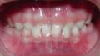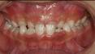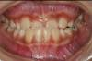
乳牙列前牙反牙合 替牙列期前牙反牙合
前牙反牙合 ，俗称“地包天”，上下颌牙齿咬牙合 时，下颌前牙在上颌前牙的外面。
前牙反牙合 随患者的生长增龄，症状逐渐加重，往往造成下颌骨发育过度，上颌骨发育不足，表现为凹面的面部畸形，最终对口腔功能、面部美观和心理健康有较严重的影响。
前牙反牙合 需及早治疗。乳牙期的最佳开始矫治时间为四周岁左右。
- 前牙闭锁性深覆牙合
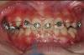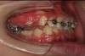
替牙列期闭锁性深覆牙合 ，矫治进行中
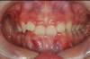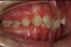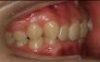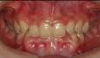
两上中切牙舌倾的闭锁性深覆牙合 患者 四个上切牙舌倾的闭锁性深覆牙合 患者
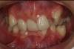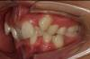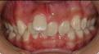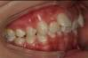
牙列拥挤的闭锁性深覆牙合 患者 切牙舌倾同时伴有唇倾切牙的闭锁性深覆牙合 患者
前牙闭锁性深覆牙合 的特征为上前牙舌倾，上下前牙呈闭锁性咬牙合 关系。患者往往下颌后缩，面下1/3高度不足，上下牙槽骨前部发育过度，牙龈过多外露。影响容貌外观。
前牙闭锁性深覆牙合 对牙齿、面部的美观的影响有时不是那么明显，因此往往会被患者及家长忽略。但是前牙闭锁性深覆牙合 的危害不容忽视。过度舌倾的上切牙限制下颌的发育，造成下颌后缩，下颌发育不足，影响美观及功能。同时过度舌倾的上切牙妨碍了正常的下颌运动，影响颞下颌关节的健康，往往造成颞下颌关节紊乱疾病。
前牙闭锁性深覆牙合 在替牙列期发现需及时进行治疗。早期矫治可以缓解对下颌的限制或改善下颌后缩，从而避免闭锁性深覆牙合 带来的许多危害。
- 后牙反牙合 、后牙锁牙合 、偏牙合 。
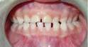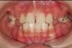
乳牙列单侧前后牙反牙合 、偏牙合 替牙列期单侧后牙反牙合 、前牙反牙合
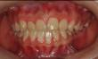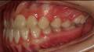
单侧后牙锁牙合伴前牙反牙合 、偏牙合
后牙反牙合 指下颌后牙位于对应上颌后牙的颊侧（外侧）。后牙锁牙合 指的是一种后牙的错位咬牙合 ，常常由于上后牙颊向倾斜或下后牙舌向倾斜，或两者同时存在，造成咬牙合 时上颌后牙的舌侧和下颌后牙的颊侧接触，而咬合面没有接触。
反牙合 和锁牙合 可发生于单侧或双侧，有时伴有前牙反牙合 等其他错牙合畸形，往往同时造成偏牙合 畸形。该类错牙合 会降低咀嚼功能，造成颜面部不对称畸形，同时往往诱发颞下颌关节紊乱病。
后牙反牙合 、锁牙合 及偏牙合 畸形需及早治疗。
- 开牙合
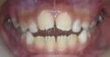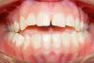
替牙列期前牙开牙合 恒牙列期前牙开牙合
开牙合 表现为上下颌牙列在咬牙合 时部分牙无咬牙合 接触，严重者只有个别后牙有接触。
除了因遗传、先天因素、疾病（如佝偻病）等所致的骨性开牙合 外，乳牙列期和替牙列期开牙合 往往为牙性开牙合 ，大多数由口腔不良习惯引起，如吐舌、吐舌吞咽、吮指、咬唇、咬物等。早期矫治可以阻断畸形向更严重的方向，甚至骨性畸形发展。乳牙列期和替牙列初期阶段去除病因，畸形往往能得到自行纠正。

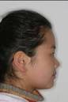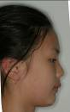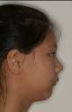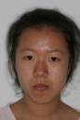

上下颌骨发育正常者 轻度下颌骨后缩 重度下颌骨后缩 颜面不对称畸形
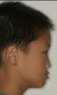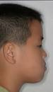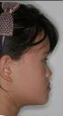

上颌骨发育不足者 下颌骨发育过度者 上颌骨发育不足、下颌骨发育过度

